Фінансовий звіт ГО «Едьюкаторія»
за вересень 2020 р. – травень 2021 р.

(грн.)
І. Дохідна частина | 779 945,56
1. Залишок коштів станом на 01.09.2020р. | 92 245,99
2. Надходження за 2020-2021 н.р., у тому числі: | 687 699,57
- за вересень-грудень 2020 року | 321 515,57
- за січень-травень 2021 року | 366 184,00
ІІ. Витратна частина | 481 648,74
1. Постійно діюча охорона школи | 330 000,00
2. Інші витрати (поточні ремонті роботи у приміщенні школи, ін.) | 70 234,15
3. Купівля оргтехніки (принтер, навушники, камери, роутери) | 18 795,00
4. Проведення Інтернету | 15 000,00
5. Крісла для кабінету інформатики | 14 535,00
6. Сплата за спостерігання за пожежною автоматикою | 8 580,00
7. Сплата за охорону (кнопка тривоги) | 6 645,10
8. Маски захисні з вишивкою | 5 320,00
9. Витрати на утримання ГО (витрати на РКО банку, суборенда офісу, ін.) | 4 380,40
10. Жалюзі | 3 338,09
11. Полусфери протипаркувальні | 3 120,00
12. Форма для медичної сестри | 999,00
13. Плакати в кабінет інформатики | 702,00
ІІІ. Залишок коштів станом на 01.06.2021 | 298 296,82

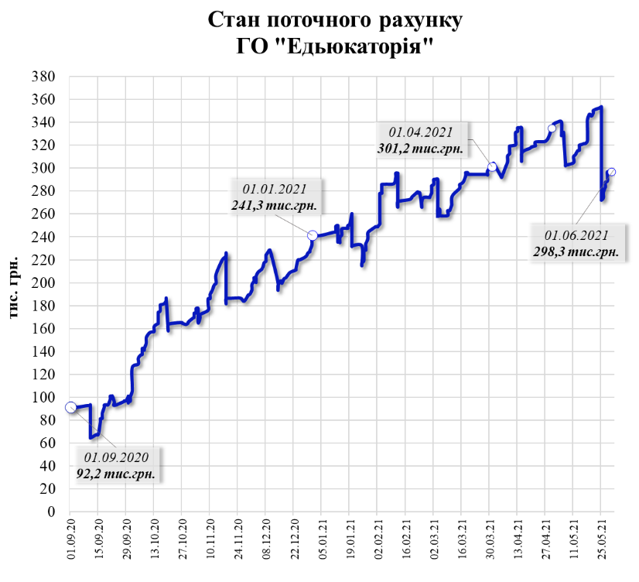 | 